Конкурсная шоу-программа «Нам без бабушек никак!»
2018
Методический отдел МБУК «СРДК»
8(3473)26-73-78
05.02.2018
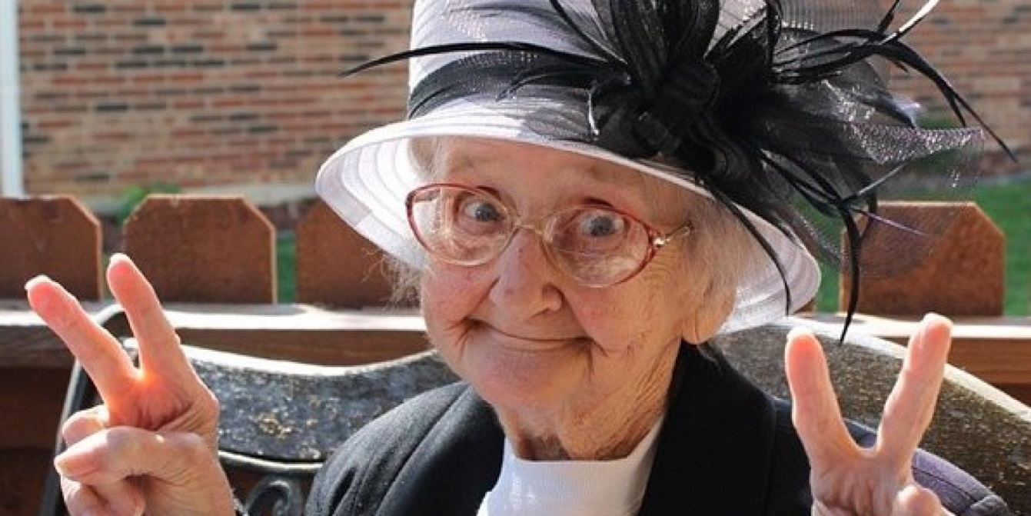

Нам без бабушек никак!

Конкурсная шоу-программа.
Голос. В век не знаю уж какой
Жили-были муж с женой,
Называли их семьей…
Дарья (появляясь). Нас с тобой!
Андрей (появляясь). Меня с тобой!
Голос. Вроде ничего семейка:
Жена — Дарья, муж — Андрейка!
Дарья и Андрей кланяются.
А потом пошли детишки:
И девчонки, и мальчишки!
Выбегают дети. Андрейка прячется за газетой.
Андрей (выглядывая). Это наши?
Дарья. Да! Все наши:
И Сережи, и Наташи…
А с детьми полно заботы,
Да еще своя работа.
В общем, надо выбирать:
Или ужин (отбирая газету), иль читать!
Андрей (забирает газету обратно). Чтобы справиться с делами,
Надо бабушек позвать!
Дарья. Замечательно придумал!
Только где бы нам их взять?
Нынче бабушки какие?
Молодые да крутые:
День проводят не в беседе —
Ездят на велосипеде,
На работу рвутся прямо!
Вот такие наши мамы!
Дети. А давайте позовем!
Может, все-таки найдем?
(Кричат.) Бабушки!
Под звуки марша выходят бабушки — участницы конкурса.
Дарья (отступая вместе с детьми). Ой, кого же выбрать нам?
Выбирай, Андрейка, сам! (Уходят.)
Андрей. Так, бабули-красотули…
Бабушки. Ну какие ж мы бабули?
Дарья (выходя). Я тебя предупреждала:
Все крутые!
Андрей. Без скандала!
Мы сейчас для вас вдвоем
Шоу-конкурс проведем!
Бабушки. Шоу? Это мы согласны!
Дарья (в сторону). Ну, крутые — это ясно!
Андрей. Милые бабушки!
Бабушки. А лучше — дамы!
Андрей. Позвольте начать нашу шоу-программу!
Дарья. А на какую тему?
Бабушки. «Решаем любые проблемы!»
Андрей. Никто и не сомневается!
Но сначала давайте представимся.
Коллективная визитка команды бабушек. Бабушки говорят по строчке.
Бабушки. Я с утра — к велосипеду и на дачу быстро еду!
Мне пока что не до дачи — решаю
с внучкою задачи!
Вечно в школе, вся в заботе, я сгораю
на работе!
Говорят, я мастерица. Так и есть — чего
хвалиться!
Я работаю на даче — ну а как же жить
иначе?
Хоть в огонь, хоть на коне — я такая!
Все при мне!
Мы и пляшем, и поем — в общем, весело
живем!
Совершают круг почета под музыку.
Дарья. Андрей! Займи детишек чем-нибудь, я к парикмахеру опаздываю! Сам сказал — шоу надо вести, а я без прически!(Уходит.)
Дети окружают Андрея.
Андрей. Чем бы вас бы мне занять?
Может, сказку почитать?
Дети. Мы уж выросли из сказок,
Можем сами рассказать!
Папа, нам пора обедать!
Папа, мы хотим поесть!
Андрей. Ой, ребятки, не мешайте,
Надо новости прочесть! (Прикрывается газетой.)
Дети. Может, сами приготовим?
Посмотрите, что там есть?
Выносят бумажные мешки с надписями «Картофель», «Лук», «Чеснок», «Мука».
Ребенок 1. Есть картошка и мука,
Много лука, чеснока…
Ребенок 2. Что из этого сварить?
Ребенок 3. Надо бабушек спросить!
Дети (кричат). Бабушки!
Выходят бабушки. Проходит конкурс «Подскажи рецепт». К указанным продуктам необходимо добавить еще какие-либо, чтобы получились разные блюда.
Спасибо вам, бабушки, что научили!
Пойдемте готовить, пока не забыли! (Убегают.)
Концертный номер. Появляется Дарья в кудрявом желтом парике. Андрей удивленно ее рассматривает.
Дарья. Я покрасилась немножко…
Андрей. Как цыпленок. Или кошка.
Дарья. Ты детишек накормил?
Андрей. Я их к бабушкам сводил!
Появляются дети и атакуют Дарью вопросами.
Дети. Мама, где мое нарядное платье?
Мама, меня на день рождения пригласили!
Мама, где мои носки?
Ой, я на гимнастику опаздываю!
Мне в школу пора!
Что мне надеть на дискотеку?
Дарья. Андрей! Помоги!
Андрей. Это, Дарья, не беда!
Зовем бабушек сюда!
Дети (кричат). Бабушки!
Выходят бабушки.
Бабушки. Так, кого куда собрать?
Дарья называет имена детей и места, куда их надо собрать (школа, гимнастика, день рождения, дискотека, бокс, театр, прогулка). Андрей тем временем выносит сундук. Звучит музыка. Бабушки переодевают детей в соответствии с заданием. Как только музыка заканчивается, бабушки выстраивают детей.
Дарья (оглядывая детей). Вот спасибо, всех собрали!
Да, без вас бы мы пропали! (Уводит детей.)
Андрей (выходя). Бабушки, кроссворд в газете не поможете ли решить? Вопрос: «Песня про насекомое, которое отдавило ногу девушке, с ним плясавшей».
Бабушки. Комар!
Андрей. Точно! А вот угадаете ли вы…
Бабушки. Угадаем!
Андрей. Мелодию!
Бабушки. Играй!
Проводится конкурс «Угадай мелодию».
Мы мелодии угадали?
Андрей. Угадали.
Бабушки. А теперь можно нам желание загадать?
Андрей. Загадывайте!
Бабушки. Желаем, чтобы для нас спел…
Андрей. Пощадите — не пою!
Бабушка. Да не ты, а… (имя певца).
Концертный номер.
Андрей. А сейчас на сцену выходит ансамбль русских народных инструментов…
Дарья. Подожди, Андрей! Не выходит он!
Андрей. Почему?
Дарья. Балалайку потеряли — ищут…
Андрей. Так я уже объявил! Что делать-то?
Дарья. Что делать, что делать… Бабушек звать!
Вместе. Бабушки!
Выходят бабушки с шумовыми народными инструментами.
Бабушки. Да здесь мы, здесь!
Исполняется номер, в котором у каждой бабушки есть небольшая сольная партия.
Дарья. За кулисами как музыку услышали, так сразу еще артисты подтянулись. Выпускать?
Андрей. Конечно, я хоть новости спорта дочитаю! (Достает газету.)
Концертные номера.
Дарья. Андрей! Там бабушки так раззадорились: говорят, мы тоже можем танцевать, и в модели просятся.
Андрей. В модели?
Дарья. В модели.
Андрей. А что? Ведь они у нас и по хозяйству, и в огороде, и на работе…
Дарья. И с детьми!
Андрей. И с детьми, и угадают, и сыграют…
Дарья. И дефиле…
Андрей. Что?
Дарья. Говорю, сейчас мы увидим бабушкино дефиле!
Андрей. Ну, раз говоришь, значит, увидим!
Бабушкино дефиле. Бабушки дефилируют под разную музыку: спортивный марш, народную, знойную (походка «от бедра»).
Дарья. Ой, Андрейка, может, и мне так же попробовать? (Пытается ходить «от бедра».)
Андрей (останавливает ее). Рано тебе еще!
Дарья. Почему это?
Андрей. Потому что ты еще не бабушка! Вот будешь бабушкой, тогда…
Дарья. Тогда давай пригласим на сцену…
Официальное лицо поздравляет всех присутствующих, награждает бабушек.
Мы хотим от всей души пожелать всем вам оставаться молодыми — такими, какими были сегодня наши бабушки!
Андрей. Заботливыми, находчивыми, веселыми…
Дарья. Музыкальными, пластичными, озорными…
Андрей. Будьте здоровы и бодры несмотря ни на что!
Дарья. И помните…
Вместе. Нам без бабушек — никак!
Ф

